View的事件分发 ：
对于事件分发机制,举个简单的例子,在一个Activity中只有一个按钮,如果我们想给这个按钮注册一个点击事件,只需要调用setOnClickListener方法,这样在onClick方法里面写实现的代码，就可以在按钮被点击的时候执行.我们再给这个按钮添加一个touch事件,只需要调用setOnTouchListener方法,onTouch方法里能做的事情比onClick要多一些，比如判断手指按下、抬起、移动等事件。如果我两个事件都注册了,我之前做过一个实验,运行程序点击按钮的结果是onTouch是优先于onClick执行的，并且onTouch执行了两次，一次是ACTION_DOWN，一次是ACTION_UP(你还可能会有多次ACTION_MOVE的执行，如果你手抖了一下)。因此事件传递的顺序是先经过onTouch，再传递到onClick。
onTouch方法是有返回值的,如果我们尝试把onTouch方法里的返回值改成true，再运行一次就会发现onClick方法不再执行了,这是因为onTouch方法返回true就认为这个事件被onTouch消费掉了，因而不会再继续向下传递。
我看过事件分发的一些源码，
只要你触摸到了任何一个控件，就一定会调用该控件的dispatchTouchEvent方法。那当我们去点击按钮的时候，就会去调用Button类里的dispatchTouchEvent方法，可是你会发现Button类里并没有这个方法，那么就到它的父类TextView里去找一找，你会发现TextView里也没有这个方法，那没办法了，只好继续在TextView的父类View里找一找，这个时候你终于在View里找到了这个方法，示意图如下：
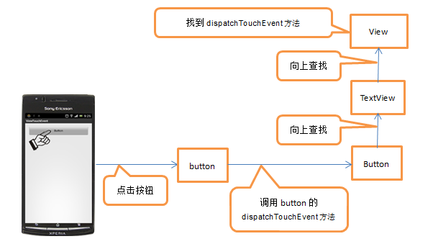
对于View中的dispatchTouchEvent方法，在这个方法内，首先是进行了一个判断，里面有三个条件，如果这三个条件都满足，就返回true，否则就返回onTouchEvent方法执行的结果。对于第一个条件是一个mOnTouchListener变量，这个变量是在View中的setOnTouchListener方法里赋值的，也就是说只要我们给控件注册了touch事件，mOnTouchListener就一定被赋值了。第二个条件是判断当前点击的控件是否是enable的，按钮默认都是enable的，因此这个条件恒定为true。第三个条件最为关键，mOnTouchListener.onTouch(this, event)，其实也就是去回调控件注册touch事件时的onTouch方法。也就是说如果我们在onTouch方法里返回true，就会让这三个条件全部成立，从而整个方法直接返回true。如果我们在onTouch方法里返回false，就会再去执行onTouchEvent(event)方法。
结合我之前讲的例子，首先在dispatchTouchEvent中最先执行的就是onTouch方法，因此onTouch肯定是要优先于onClick执行的， 而如果在onTouch方法里返回了true，就会让dispatchTouchEvent方法直接返回true，不会再继续往下执行。而我做的实验的结果也证实了如果onTouch返回true，onClick就不会再执行了。
这里还讲到了onTouchEvent方法，这个方法要稍微复杂一点，如果我们的控件是可以点击的，就会进入到switch判断中去，而如果当前的事件是抬起手指，则会进入到MotionEvent.ACTION_UP这个case当中。在经过种种判断之后，会执行到performClick()方法。
对于performClick()方法，只要mOnClickListener不是null，就会去调用它的onClick方法。
而刚刚说过，当我们通过调用setOnClickListener方法来给控件注册一个点击事件时，就会给mOnClickListener赋值。然后每当控件被点击时，都会在performClick()方法里回调被点击控件的onClick方法。
这样View的整个事件分发的流程就让我们搞清楚了！

后来我还对touch事件的层级传递分析了一下，我们都知道如果给一个控件注册了touch事件，每次点击它的时候都会触发一系列的ACTION_DOWN，ACTION_MOVE，ACTION_UP等事件。这里需要注意，如果你在执行ACTION_DOWN的时候返回了false，后面一系列其它的action就不会再得到执行了。简单的说，就是当dispatchTouchEvent在进行事件分发的时候，只有前一个action返回true，才会触发后一个action。

如果我们换一个控件，将按钮替换成ImageView，然后给它也注册一个touch事件，并返回false 。我们会发现，
在ACTION_DOWN执行完后，后面的一系列action都不会得到执行了，因为ImageView和按钮不同，它是默认不可点击的，因此在onTouchEvent里判断时无法进入到它内部一些语句，而是直接返回了false，也就导致后面其它的action都无法执行了。
touch事件分发的三个问题：
1. onTouch和onTouchEvent有什么区别，又该如何使用？
从源码中可以看出，这两个方法都是在View的dispatchTouchEvent中调用的，onTouch优先于onTouchEvent执行。如果在onTouch方法中通过返回true将事件消费掉，onTouchEvent将不会再执行。
另外需要注意的是，onTouch能够得到执行需要两个前提条件，第一mOnTouchListener的值不能为空，第二当前点击的控件必须是enable的。因此如果我们有一个控件是非enable的，那么给它注册onTouch事件将永远得不到执行。对于这一类控件，如果我们想要监听它的touch事件，就必须通过在该控件中重写onTouchEvent方法来实现。
2. 为什么给ListView引入了一个滑动菜单的功能，ListView就不能滚动了？
如果你阅读了Android滑动框架完全解析，教你如何一分钟实现滑动菜单特效 滑动菜单的功能是通过给ListView注册了一个touch事件来实现的。如果我们在onTouch方法里处理完了滑动逻辑后返回true，那么ListView本身的滚动事件就被屏蔽了，自然也就无法滑动(原理同前面例子中按钮不能点击)，因此解决办法就是在onTouch方法里返回false。
3. 为什么图片轮播器里的图片使用Button而不用ImageView？
提这个问题的朋友可看看Android实现图片滚动控件，含页签功能，让你的应用像淘宝一样炫起来 这篇文章。这篇文章里，在图片轮播器里使用Button，主要就是因为Button是可点击的，而ImageView是不可点击的。如果想要使用ImageView，可以有两种改法。第一，在ImageView的onTouch方法里返回true，这样可以保证ACTION_DOWN之后的其它action都能得到执行，才能实现图片滚动的效果。第二，在布局文件里面给ImageView增加一个android:clickable="true"的属性，这样ImageView变成可点击的之后，即使在onTouch里返回了false，ACTION_DOWN之后的其它action也是可以得到执行的。

